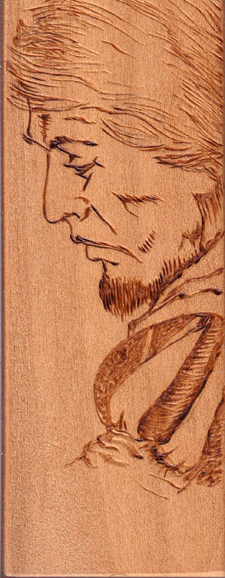
Interpretazione pirografica dello stato d’animo di Girolamo
Prima della decisione di seguire Cristo Crocifisso, ma ben presto Risorto.
Con quest’arte ‘povera’ l’autore
Non è riuscito ad esprimersi meglio,
ma ugualmente la presenta ai suoi amici
in occasione della S. Pasqua.

Corbetta 1.4.2010
Carissimo P. Adalberto,
sono a Te e per gli auguri ( guarda questa interpretazione di Girolamo prima di aver capito il significato della Morte e Resurrezione di Gesù, prima della Sua preghiera Mane nobiscum Domine quondam advesperascit da Lui tanto raccomandata ) e per la solita richiesta.
Mi sto convincendo che io non faccio proprio più nulla se Tu, che vivi su uno dei sette colli fatidici, non mi dai una mano … fotografica.
Si tratta di un vero … onus leve!
Auctores 53-228: Accademia della Fortuna, di P. Buonagrazia Girolamo, 1693
Auctores 50-28: Lettere manoscritte, dello stesso Padre, che ha richiesto tanti quadri al pittore Buonagrazia, suo cugino, tra i quali alcuni di San Girolamo, presenti ai SS. Vittore e Corona e di sei quadri presenti a S. Agostino di Treviso.
So che l’attesa non sarà di molto più lunga di quanto non attesero la resurrezione di Cristo. Io fin da adesso doverosamente ti ringrazio.
A Te ed a tutti i romani Confratelli della Curia e di Sant’Alessio, BUONA PASQUA.
P. Secondo

